变压器项目

1.简介

论文依托于重庆市人工智能技术创新重大主题专项重点研发项目：基于大数据分析的变压器故障振动远程监测及智能减振技术开发与应用示范项目（授权号：cstc2017rgzn-zdyfX0011）。结合大数据技术与机器学习算法开发出了一套对变压器运行过程中的参数进行实时采集、监控、分析与管理的系统，从而能够及时的发现变压器绕组与铁心的状态，帮助维修人员有针对性的进行检修，从而来保障变压器在电网中的稳定运行。

本人主要负责整个上层系统的研发，主要包括实现数据传输、通信协议设计、数据存储、实时监控、故障诊断、历史数据查询等 功能。

2.项目背景与意义

“坚强智能电网”的计划被国家电网公司在“2009特高压输电技术国际会 议”上所提出。该计划的目的是把传感测量技术、信息技术、控制技术、计算机技术与传统电网集成在一起，从而建成的新型的智能电网。随着智能电网被提出，其他的一些新概念，比如智能变电站也随之出现，智能变电站被认为是发展智能电网的重要支撑。电力变压器主要在电网中实现电压转换与电力分配，电力变压器的正常运行对整个电网的安全起着至关重要的作用。

通过调研发现，由于电网中各种干扰较大，变压器是电网中容易出现安全隐患的设备之一。我国变电站的位置有些较为偏僻，目前采用的值班人员巡检的方式往往不能及时的发现潜在的安全问题，不能有效的控制住危险情况，从而导致严重的后果。因此变压器的在线监测法变得越来越重要。

因此开展电力变压器的在线监控可以及时发现那些运行参数异常的变压器，然后对其进行及时的维护，这样可以有效提高变压器在电网中的安全。

振动分析法是在线监测法中比较常用的一种方法，其基本思想是把加速度传感器安装在变压器箱体表面，然后通过箱体表面的振动信号来分析变压器故障情况。



这种方法主要用于监测变压器绕组、铁芯等主要部件的机械结构变化。之所以可以采用振动分析法去分析绕组故障，是因为变压器的绕组振动会直接或者间接的传递到箱体表面。

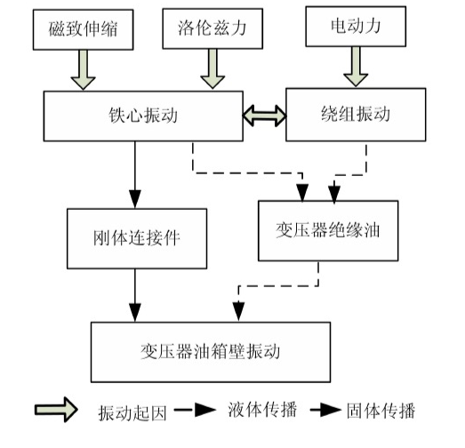

因此当变压器内部绕组的位移和结构等机械状态发生变化时可通过箱体表面的振动信息反馈出来，所以我们可以采用振动分析法去判断变压器绕组与铁心的状态。当然，箱体表面的振动除了来源于绕组与铁心外，还有诸如风扇等冷却装置引起的振动。而冷却装置的振动主要位于低频段，且不为100Hz倍频，同时绕组与铁心产生的振动信号的特征频率主要位于100Hz倍频处，所以绕组产生的振动信号可以很好的与冷却装置产生的振动信号进行区分。

采用振动分析法进行变压器的故障诊断的优点在于无需把采集振动信号的加速度传感器放入变压器内部，直接把加速度传感器贴在变压器箱体表面即可对变压器的振动信号进行采集，从而进行变压器运行状态的实时监控，这种方法对变压器的正常运行没有影响。同时振动分析法能对绕组的早期潜在故障进行识别。综上所述，采用振动分析法对于及时发现变压器绕组的早期故障具有重要的指导意义。

3.方案

在确定传感器等器件的选择及传感器安装位置后，设计测试平台下土所示，加速度传感器采集三相变压器的3个不同位置的振动信号，经信号调理器后通过A/D转化传送到下位机，下位机再和上位机进行通讯。



采集到变压器箱体表面的振动信号后，需要对提取振动信号的特征进行分析。根据西安交通大学汲胜昌团队的相关研究发现振动信号的能量分布会随着变压器的故障类型的变化而变化，同时故障越严重，能量分布的变化越明显。该团队分别对铁心正常与铁心故障状态下的振动信号进行3层小波包分解，然后分别得到了8个不同频带下的信号，分别求不同工况下的8个信号的能量分布，得到的结果如下图所示。

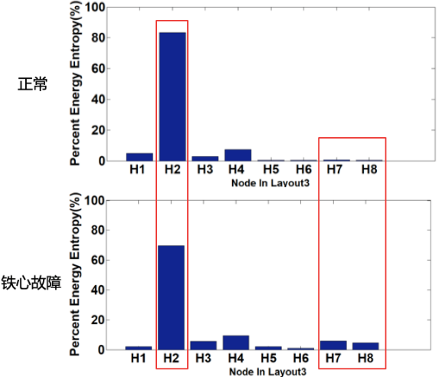

从该图中可以看到当铁心故障时，第2个频段的能量会出现明显的变小，而第7、8个频段的能量会出现明显的上升。所以我们可以通过变压器箱体表面的能量分布来判断变压器的故障类型。因此对如何获得准确有效的振动数据能量分布是一个值得研究的问题。

本课题对比了小波包分解提取能量分布、希尔伯特黄提取能量分布、经验小波变换+希尔伯特变换提取能量分布这4种方案，最终选择了经验小波变换+希尔伯特变换提取能量分布这种方案，提取到能量特征后，进行了PCA降维处理，然后通过POC与PRC作为模型的评价标准，对比了BP神经网络、RBF神经网络、极限学习机、概率神经网络、广义回归神经网络在对变压器状态识别上的表现，选出了最适合于该项目的BP神经网络作为故障诊断模型。最后通过改进后的信息融合的方法把三路变压器振动数据对应的状态进行融合，得到最终的变压状态。然后把用Matlab实现的算法融合到系统中，就得到了变压器远程监测系统。

上层系统分为数据传输模块，实时计算模块，实时监控模块，数据存储模块以及离线计算模块。下位机在测试现场对变压器运行中的参数进行实时采集，然后通过无线网传输到一个可以到达的服务器上，该服务器会把数据转发给实时计算模块，实时计算模块对下位机发送过来的数据进行实时解析，然后一方面把解析出的数据与当前变压器的状态数据交给实时监控模块进行数据实时显示，另外一方面把解析出的数据与当前变压器的状态数据发送到大数据平台中进行存储，以便后期对历史数据的查询与导出。当有了其他型号的变压器运行数据后，还可以通过离线计算模块，利用大数据平台中的数据或者外部的数据对模型进行训练，从而训练出可以分析不同型号变压器故障情况的故障诊断模型。其系统整体结构图与内部所使用的技术栈如下图**错误!文档中没有指定样式的文字。**所示。

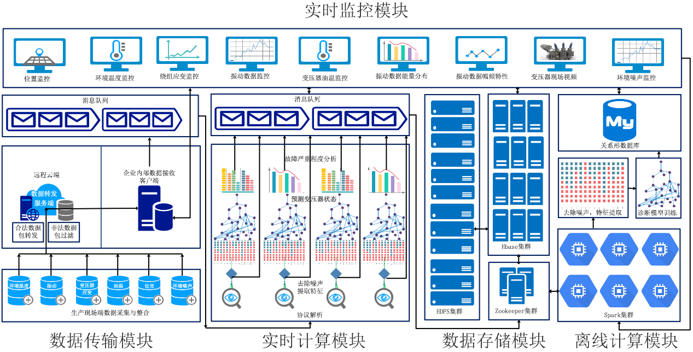

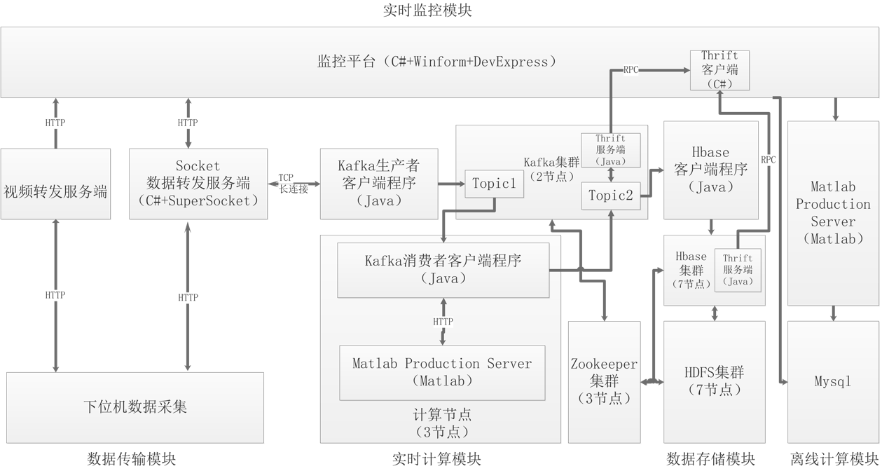

最终系统人机交互界面的效果如下图所示

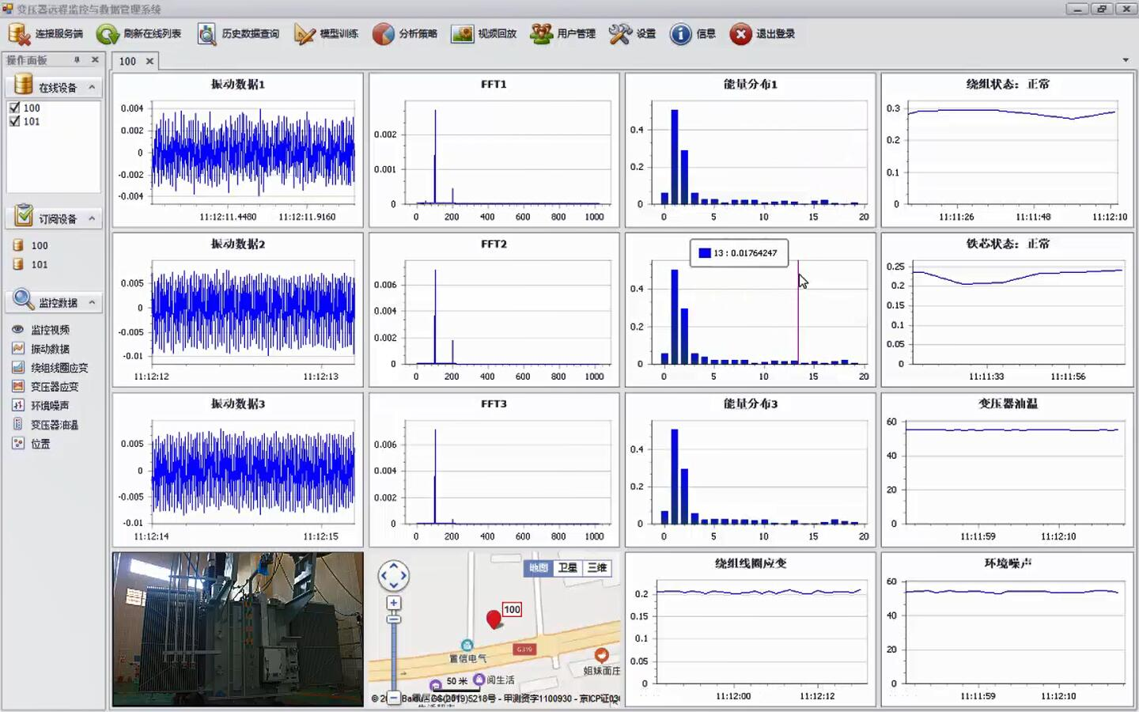

上图所显示的界面主要是用于对单台变压器的各种运行参数（3路不同位置的变压器箱体表面振动数据、变压器油温、变压器绕组应变、环境噪声，运行现场视频）进行实时监控，此外还可以通过振动数据来判断变压器铁心和绕组的状态，并且会把中间的分析结果FFT与能量分布进行显示。

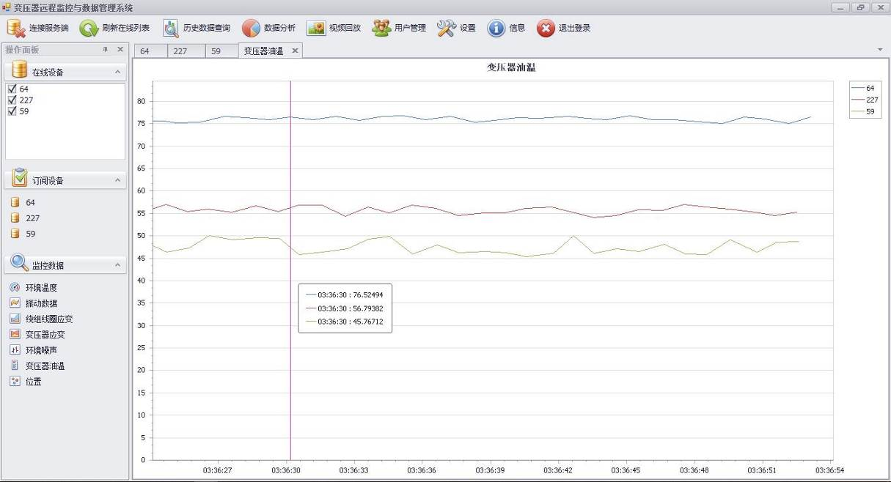

上图所显示的界面主要用于对多台变压器的某种属性进行纵向监控，可以对多台变压器的某种运行参数进行纵向对比显示。

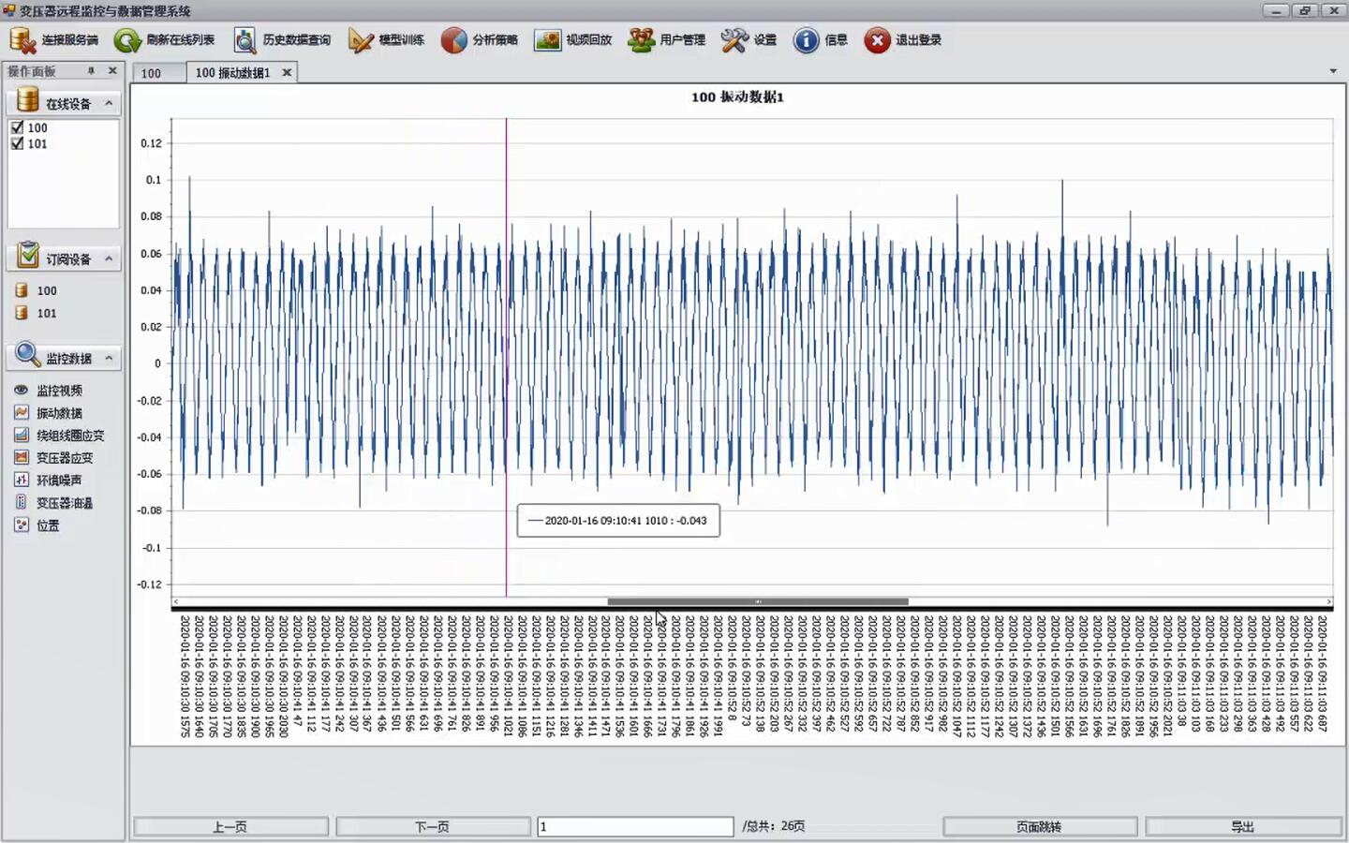

上图显示的界面是数据历史数据查询界面，可以对变压器的历史数据进行查询，可以查询的数据有：变压器箱体表面振动数据、油温数据、绕组应变数据、振动数据在100Hz倍频处的FFT以及振动数据的能量分布。

因为不同型号的变压器的振动情况都不同，如果想得到一个模型，能对各种型号的变压器的各种不同工况进行识别的话，那也就意味着需要把这些不同型号的变压器，在不同工况下的振动信号都输入到模型中进行训练，从而得到一个能识别不同型号，不同工况的故障诊断模型，但是显然，这些数据是非常不容易获得的。为了能尽可能的去识别不同信号的变压器的绕组故障，这里我们开发了离线计算模块，通过该模块，可以允许用户把数据库或者外部的变压器振动数据导入到系统后台进行模型训练，我们在系统中内置了几种常用的机器学习算法供用户进行选择。离线计算所涉及到的算法仍然是在Matlab中进行实现，并且把其部署到了Matlab Production Server上。其人际交互接口如下图所示

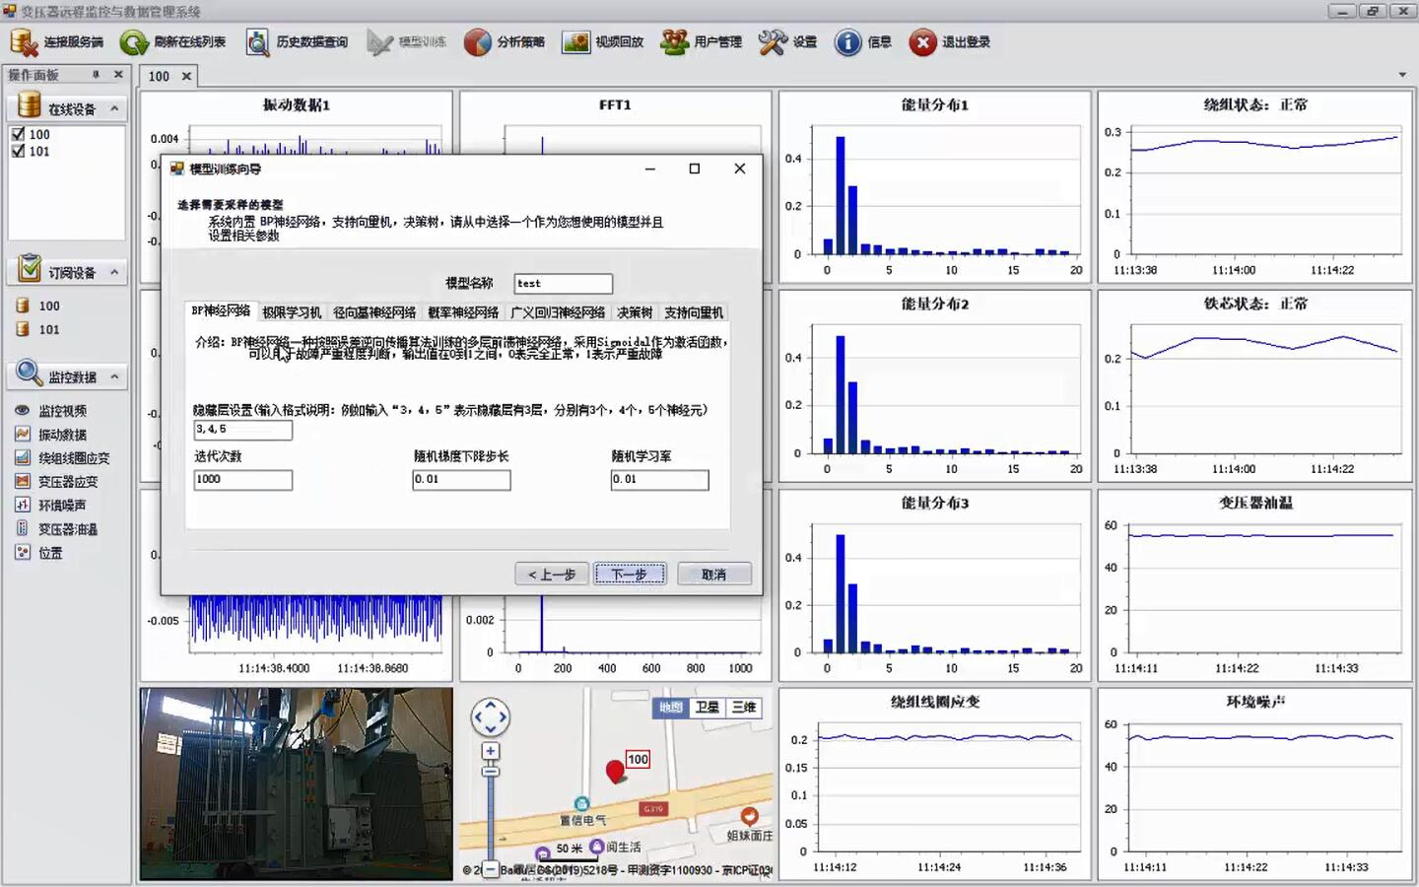

上图显示的界面是模型训练界面，它是离线计算模块的人机交互接口，其可以允许用户使用大数据平台中的历史数据或者外部的文本数据并且结合相应的机器学习算法来训练新的变压器故障诊断模型，并且用户可以通过修改相关机器学习算法的常用参数从而来训练性能更加优秀的模型。目前所提供的机器学习算法有BP神经网络、极限学习机、RBF神经网络、概率神经网络、广义回归神经网络以及随机森林与基于核方法的支持向量机。

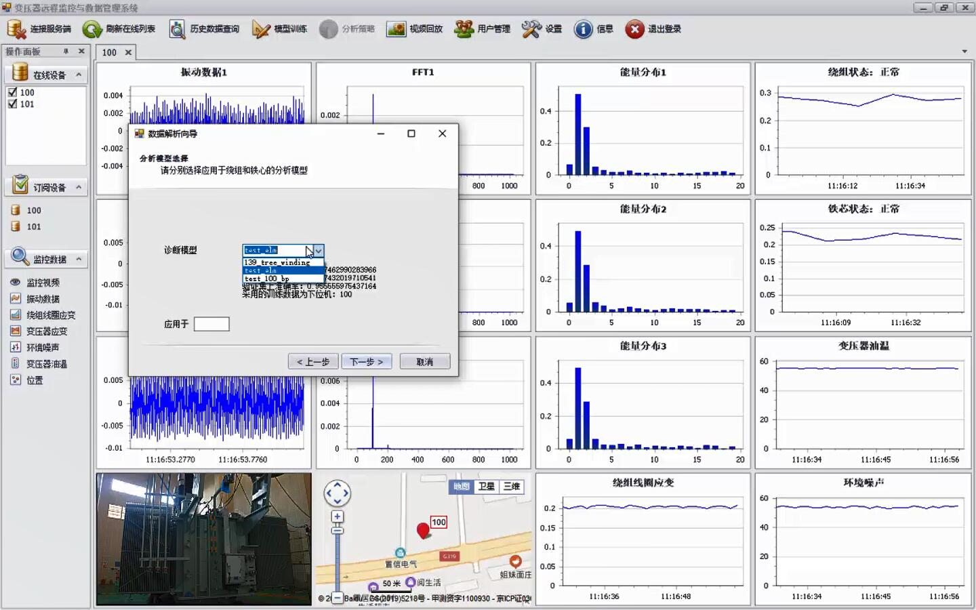

上图所显示的界面是模型选择界面，在模型训练界面中训练好模型后，可以在模型选择界面中选择之前所训练出来的模型，并且把其应用到相应的变压器故障诊断中。

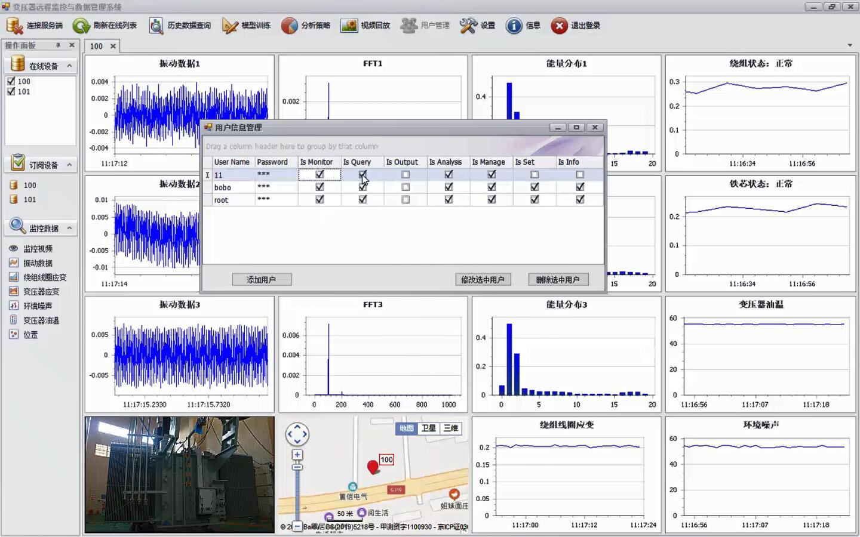

上图所显示的界面是用户管理界面，通过该界面可以对用户的密码以及该软件的相关模块的使用权限进行修改。

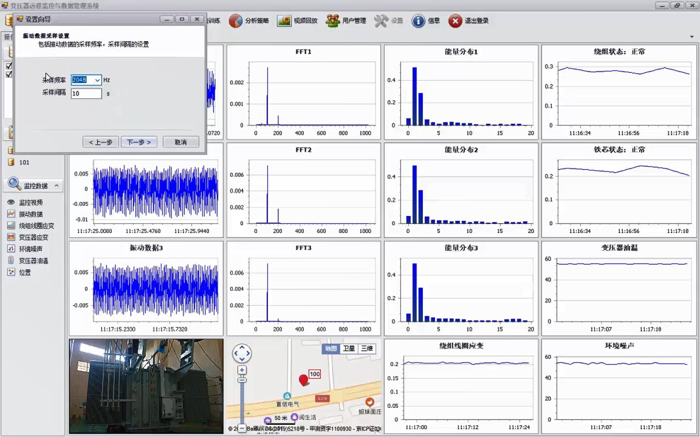

上图所显示的界面是下位机参数控制界面，可以对下位机的数据采集间隔进行设置。

4.结果

本项目通过与合作单位的共同努力，该项目实现了一套高可靠的变压器远程健康监测系统，可以对变压器的运行数据进行实时监控、分析与管理。所完成的内容与指标如下：

1. 实现了对变压器的远程监控与数据分析；
2. 实现了远程监控平台对下位机的远程指挥联络；
3. 实现了远程监控平台的数据可视化管理与查询功能，查询时间不超过10s；
4. 实现了远程监控平台对变压器异常工况的预警（正确率大于90%）；
5. 大数据平台的存储容量达到4.84TB；
6. 大数据平台的存储容量可以根据存储节点的删除或者增加来进行调整；
7. 远程监控平台能把历史数据导出到磁盘；
8. 在50M的电信光纤或等效网络状况下，显示数据延迟不超过3s;
9. 下位机能以高达2048Hz的速率采集振动信号；
10. 温度传感器，测量范围：-40~150℃，温度灵敏度：~10pm/℃，温度分辨率：0.01℃，相应时间：0.7s，测量精度（标准标定）：±0.5℃，中心波长：1525~1600nm，3dB带宽：~0.2nm，反射率：>90%；
11. 应变传感器应变灵敏度：~1pm/με，标准量程：±1500με，测量精度：<0.1%F.S.，工作温度范围：-40~120℃，中心波长：1525~1600nm，3dB带宽：~0.2nm，反射率：>90%；